一、温度计展示

1. 更新 web.xml
2. 更新frontstage/main.jsp
3. 更新 WEB-INF/lib 下C:\Users\soft_wind_bird\AppData\Roaming\Tencent\Users\148070634\QQ\WinTemp\RichOle\H`95OQC6WV6$@`BW3YLFXIH.jpg两个包

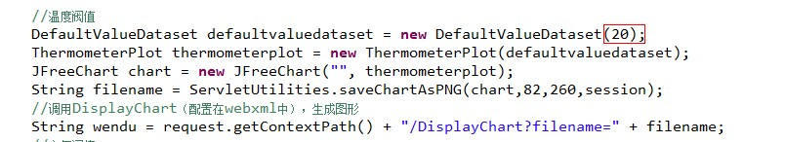

红框处输入温度

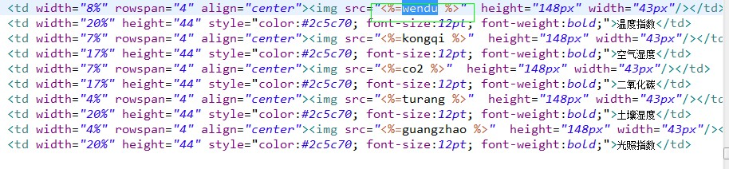

绿框中是图片展示位置，与第一张图最后一句话，红框内容相对应

C:\Users\soft_wind_bird\AppData\Roaming\Tencent\Users\148070634\QQ\WinTemp\RichOle\PTMD{8PUF~}K)E(IUD@XEM0.jpg

二、登陆控制

1. 用户表和角色表相关联，取登陆用户的权限（a、b、c）

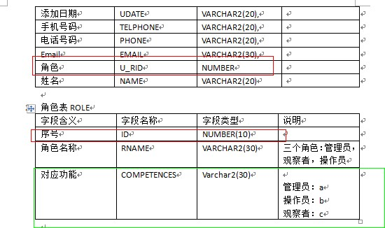

1. 登陆判断
2. 如果用户角色是 b(操作员)，左侧大棚信息显示该操作员管理的所有大棚

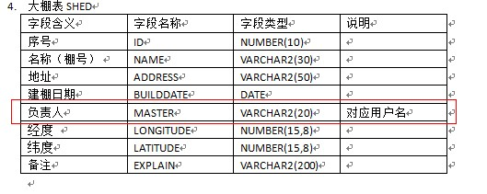

根据用户名查找相应大棚

1. 如果是角色是a（管理员） c（观察者）显示所有大棚信息

务必周一前完成，如有问题给我电话 18631163167 杜鹏